INFORME DE FISCALIZACIÓN AMBIENTAL

INSPECCIÓN AMBIENTAL

“ESSAL LOS MUERMOS”

DFZ-2015-25-X-RCA-IA

 | Nombre | Firma
Aprobado | Eduardo Rodríguez S.
Revisado | Juan Harries Muñoz
Elaborado | José Moraga Emhardt

Tabla de Contenidos
Tabla de Contenidos 2
1. RESUMEN. 3
2. IDENTIFICACIÓN DEL PROYECTO, INSTALACIÓN, ACTIVIDAD O FUENTE FISCALIZADA 4
2.1. Antecedentes Generales 4
2.2. Ubicación y Layout 5
3. INSTRUMENTOS DE GESTIÓN AMBIENTAL QUE REGULAN LA ACTIVIDAD FISCALIZADA. 7
4. ANTECEDENTES DE LA ACTIVIDAD DE FISCALIZACIÓN. 10
4.1. Motivo de la Actividad de Fiscalización. 10
4.2. Materia Específica Objeto de la Fiscalización Ambiental. 10
4.3. Aspectos relativos a la ejecución de la Inspección Ambiental. 10
4.3.1. Primer día de inspección.. 10
4.3.2. Esquema de recorrido. 11
4.3.3. Detalle del Recorrido de la Inspección. 11
4.4. Aspectos relativos al Seguimiento Ambiental 12
4.4.1. Documentos Revisados 12
5. HECHOS CONSTATADOS. 13
5.1. Calidad del efluente. 13
5.2. Caudal afluente y efluente de acuerdo a diseño. 31
5.3. Manejo de lodos. 36
5.4. Manejo de olores. 39
5.5. Afectación y/o intervención cursos de agua. 40
6. OTROS HECHOS. 43
7. CONCLUSIONES. 44
8. DOCUMENTACIÓN SOLICITADA Y ENTREGADA. 46

RESUMEN.

El presente documento da cuenta de los resultados de las actividad de fiscalización ambiental realizada por la Superintendencia del Medio Ambiente (SMA), junto a la Secretaría Regional Ministerial de Salud Región de Los Lagos (SEREMI SALUD), al proyecto “ESSAL Los Muermos”. La actividad de inspección fue desarrollada durante el día 25 de marzo de 2015.

La instalación “ESSAL Los Muermos” consiste en la transformación de las lagunas de estabilización de Los Muermos a un sistema de lodos activados, en su versión aireación extendida, estableciéndose además un programa de abandono de las lagunas de estabilización existentes.

La Planta de Tratamiento de Aguas Servidas considera para tales efectos: Tratamiento preliminar (cámara de rejas para sólidos), tratamiento secundario (tanque de aireación, sedimentación secundaria), desinfección (sistema UV), tratamiento y disposición de lodos (recirculación) y disposición final del efluente con un caudal de 28 l/s al estero sin nombre dando cumplimiento a la Tabla N° 1 del D.S. N° 90/00 MINSEGPRES.

Las materias relevantes objeto de la fiscalización incluyeron: calidad del efluente, caudal afluente y efluente de acuerdo a diseño, manejo de lodos, manejo de olores y afectación y/o intervención de cursos de agua.

Entre los hechos constatados que representan no conformidades se encuentran:
- Haber implementado y utilizado la laguna de estabilización n° 2 desviando a través de ésta desde mayo de 2012 un caudal de 304113 m³
- Eludir al Sistema de Evaluación de Impacto Ambiental, con conocimiento que las obras a ejecutar constituían una modificación de consideración según lo establecido en el Artículo 2° literal d) del D.S N°95/2001 del Reglamento del SEIA
- No remitir el Plan de Desarrollo de la PTAS aprobado por la Superintendencia de Servicios Sanitarios (SISS)
- La actual capacidad de la PTAS no es capaz de hacerse cargo del tratamienmto del total de caudal afluente
- No haber ejecutado el plan de abandono de lagunas de estabilización habiendo transcurridos a la fecha más de 10 años de la puesta en operación de la PTAS
- No reportar el monitoreo trimestral del año 2014 del estero El Clavito, No presentar los resultados de pH y temperatura de los monitoreos del año 2013 y No remitir los resultados del monitoreo de junio 2013 asociado al punto de descarga

IDENTIFICACIÓN DEL PROYECTO, INSTALACIÓN, ACTIVIDAD O FUENTE FISCALIZADA

Antecedentes Generales

Identificación de la actividad, instalación, proyecto o fuente fiscalizada:
ESSAL Los Muermos
Región: Los Lagos | Ubicación específica de la actividad, proyecto o fuente fiscalizada:  Blanco Encalada s/n, Los Muermos
Provincia: Llanquihue

Comuna: Los Muermos
Titular de la actividad, instalación, proyecto o fuente fiscalizada:  Empresa de Servicios Sanitarios de Los Lagos S.A. (ESSAL S.A.) | RUT o RUN:  96.579.800-5
Domicilio titular:  Covadonga 52, Puerto Montt | Correo electrónico:  clientes.essal@essal.cl
Domicilio titular:  Covadonga 52, Puerto Montt | Teléfono:  (56)65-2281290
Identificación del representante legal:  Hernán König Besa | RUT o RUN:  9.656.371-k
Domicilio representante legal:  Covadonga 52, Puerto Montt | Correo electrónico: hkönig@essal.cl
Domicilio representante legal:  Covadonga 52, Puerto Montt | Teléfono: (56)65-2281290
Fase de la actividad, proyecto o fuente fiscalizada: Operación

Ubicación y Layout

Figura 1. Mapa de ubicación local (Fuente: Google Earth, 2015).
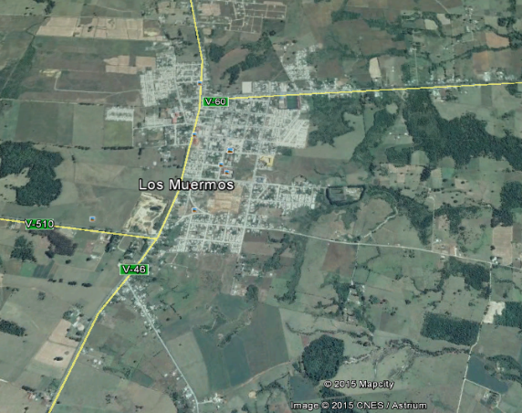
ESSAL Los Muermos
Coordenadas UTM de referencia (En DATUM WGS 84)
Datum: WGS84 | Huso: 18 | UTM N: 5.415.703 | UTM E: 629.409
Ruta de acceso: Tomar la ruta V-60 hasta la localidad de Los Muermos, ésta se encuenta a unos 48 kms desde Puerto Montt.

Figura 2. Layout del proyecto (Fuente: Modificado de Carta ESSAL N° 590 del 20 de febrero de 2015).

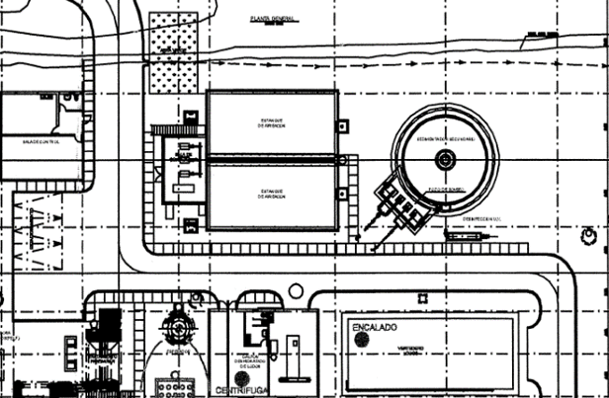
Reactores 1 y 2
Clarificadorr
Desinfección U.V
Galpón almacenamiento lodos
Galpón deshidratado lodos
Espesador
Pretratamiento

INSTRUMENTOS DE GESTIÓN AMBIENTAL QUE REGULAN LA ACTIVIDAD FISCALIZADA.

Identificación de Instrumentos de Gestión Ambiental que regulan la actividad, proyecto o fuente fiscalizada.

N° | Tipo de instrumento | N°/  Descripción | Fecha | Comisión / Institución | Nombre de la actividad, proyecto o fuente regulada | Comentarios | Instrumento fiscalizado
1 | RCA | 90 | 2002 | COREMA Región de Los Lagos | DIA “Transformación de las lagunas de Estabilización de Los Muermos en Lodos Activados” | * Res. Exenta SEA Región de Los Lagos N° 168, del 20 de febrero de 2015, se pronuncia respecto de aumento de caudal de 28 l/s a 31 l/s debiendo i) implementar un tratamiento primario, consistente en dos unidades compactas para la totalidad de las aguas que ingresen a la PTAS ii) implementar un tratamiento de lodos activos adicional iii) incorporar un sistema de cloración con hipoclorito de sodio iv) implementar en la línea de lodos existente un nuevo estanque de espesado de lodos v) reemplazar filtro de banda por centrifuga e vi) incorporar un sistema de encalado automático; todo lo anterior no constituye un cambio de consideración por ende no requiere su ingreso al SEIA (ver Anexo 2).  * Res. Exenta SEA Región de Los Lagos N° 683, del 09 de diciembre de 2013, que establece que eliminar la restricción del rango del parámetro oxígeno disuelto – cumpliendo normativa vigente – no requiere ingresar al SEIA (ver Anexo 2).  * Carta SEA Región de Los Lagos N° 718 del 19 de octubre del 2011, señala que habilitar las lagunas de estabilización existentes en el recinto de la PTAS de Los Muermos constituye una modificación de consideración según lo establecido en el Artículo 2° literal d) del D.S N°95/2001 del Reglamento del SEIA, siendo por tanto pertinente su ingreso al SEIA (ver Anexo 2).  * Carta SEA Región de Los Lagos N° 435 del 14 de junio del 2011, establece que incorporar a la línea de lodos existente un equipo de dosificación de cal y mezcla con el lodo deshidratado, es decir, adicionar cal al lodo deshidratado no requiere ser sometido al SEIA (ver Anexo 2).  * Carta SEA Región de Los Lagos N° 228 del 15 de marzo del 2011, indica que incorporar un equipo de dosificación de cal y mezcla con el lodo deshidratado en la línea de deshidratación de lodos existente no requiere ingresar al SEIA (ver Anexo 2).  * Carta COREMA Región de Los Lagos N° 689 del 18 de junio del 2010, indica que cambiar el sistema de desinfección de radiación ultravioleta por un sistema de desinfección por cloración no debe ingresar al SEIA (ver Anexo 2).  * Ord. COREMA Región de Los Lagos N° 1951 del 11 de octubre del 2007, establece la homologación de los parámetros de monitoreo establecidos en la RCA a los definidos en el D.S. 90/2000 reemplazando lo indicado en el Considerando 5.3 a) no requiere ingresar al SEIA (ver Anexo 2). | SI
2 | D.S | 90 | 2000 | MINSEGPRES | Establece norma de emisión para la regulación de contaminantes asociados a las descargas de residuos líquidos a aguas marinas y continentales superficiales. | El proyecto esta sujeto a cumplir Tabla N° 1. | SI

ANTECEDENTES DE LA ACTIVIDAD DE FISCALIZACIÓN.

Motivo de la Actividad de Fiscalización.

Motivo:  Programada | Descripción del motivo:  Según Resolución SMA N°769/2014 que fija Programa y Subprogramas Sectoriales de Fiscalización Ambiental de Resoluciones de Calificación Ambiental para el año 2015.

Materia Específica Objeto de la Fiscalización Ambiental.

- Calidad del efluente
- Caudal afluente y efluente, de acuerdo a diseño
- Manejo de lodos
- Manejo de olores
- Afectación y/o intervención de cursos de agua

Aspectos relativos a la ejecución de la Inspección Ambiental.

Primer día de inspección..

Fecha de realización:  25 de marzo de 2015 | Hora de inicio:  09:31 |  | Hora de finalización:  13:19
Fiscalizador encargado de la actividad:  José Moraga Emhardt |  |  | Órgano:  SMA
Fiscalizadores participantes:  Carla Quiroz Rubio |  |  | Órgano(s):  SEREMI SALUD
Existió oposición al ingreso:NO |  | Existió auxilio de fuerza pública: NO
Existió colaboración por parte de los fiscalizados: SI |  | Existió trato respetuoso y deferente: SI
Entrega de antecedentes solicitados: SI |  | Entrega de acta: Sí, ver Anexo 1
Observaciones: -----

Esquema de recorrido.

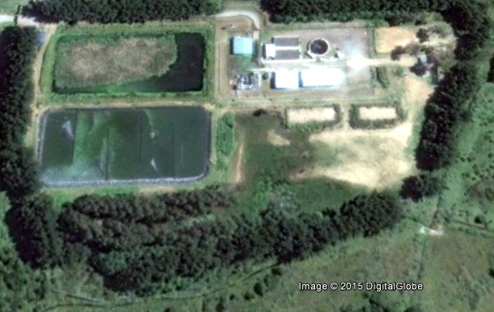
Lagunas de estabilización N°1
Lagunas de estabilización N°2
Lodos
Planta de tratamiento AS
Estero EL Clavito

Detalle del Recorrido de la Inspección.

N° de estación | Nombre del sector | Descripción estación
1 | Planta de tratamiento de aguas servidas | Pretratamiento, reactores biológicos, clarificador y desinfección UV
2 | Estero El Clavito | Cuerpo de agua superficial donde se descarga el efluente de la PTAS
3 | Lodos | Espesador de lodos, galpón de deshidratación y galpón de almacenamiento de lodos
4 | Lagunas de estabilización | Lagunas que depuraban las aguas servidas antes de la entrada en operación de la actual PTAS
5 | Oficina | Lugar de reunión informativa de la fiscalización

Aspectos relativos al Seguimiento Ambiental

Documentos Revisados

Nombre del informe(es) revisado (s) | Aspecto ambiental relevante | Código  SSA | Fecha de recepción documento | Periodo que reporta |  | Organismo encomendado | Organismo revisor | Estado de conformidad | N° de hecho constatado
 |  |  |  | Desde | Hasta
Informe de análisis de agua del monitoreo del cuerpo receptor | Aguas superficiales | 21547 | 13-05-2014 | 01-01-2013 | 31-03-2013 | DGA | DGA | No Conforme | 6
Informe de análisis de agua del monitoreo del cuerpo receptor | Aguas superficiales | 21549 | 13-05-2014 | 01-04-2013 | 30-06-2013 | DGA | DGA | No Conforme | 6
Informe de análisis de agua del monitoreo del cuerpo receptor | Aguas superficiales | 21551 | 13-05-2014 | 01-07-2013 | 30-09-2013 | DGA | DGA | No Conforme | 6
Informe de análisis de agua del monitoreo del cuerpo receptor | Aguas superficiales | 21552 | 13-05-2014 | 01-10-2013 | 31-12-2013 | DGA | DGA | No Conforme | 6

HECHOS CONSTATADOS.

Calidad del efluente.

Número de hecho constatado: 1 | Estación N°: 1
Documentación entregada:
- Informe de ensayo 255580-01 del 08 de abril de 2015 (ver Anexo 3)
- Informe de ensayo 255580-02 del 08 de abril de 2015 (ver Anexo 3)
- Informe de monitoreo 255580-T01 del 01 de abril de 2015 (ver Anexo 3)
Exigencia (s):
- Extracto Considerando 3.1.2 RCA N° 90/2002
El sistema de tratamiento propuesto es el de Lodos Activados en su versión aireación extendida. Las unidades de tratamiento involucradas serán:
a) Tratamiento preliminar (cámara de rejas, desarenación y medición del caudal)
b) Tratamiento secundario (Tanque de aireación, sedimentación secundaria)
Luego del tratamiento preliminar, las aguas servidas ingresarán a una Cámara de Premezclado, donde se mezclarán con los lodos de recirculación provenientes del sedimentador secundario, para ingresar conjuntamente al tanque de aireación, donde tiene lugar la degradación biológica.
El nivel de oxígeno disuelto que se mantendrá en el tanque aireado fluctuará alrededor de los 1.5 - 3.0 milígramos por litro.
c) Desinfección (Mediante radiación Ultra Violeta)
Finalmente, el agua tratada será llevada a un sistema de desinfección. El sistema adoptado será un sistema del tipo físico consistente en radiación ultra violeta.
d) Tratamiento y Disposición de Lodos (Recirculación de lodo, espesado, deshidratación, almacenamiento, y disposición final)
El lodo depositado en el estanque de sedimentación, será extraído y recirculado al tanque de premezclado, a objeto de mantener una relación Carga Orgánica/Microorganismos uniforme en el tanque de aireación. El lodo remanente será purgado del sistema y enviado a un espesador para ser concentrado desde donde pasan a un filtro de bandas donde es deshidratado.
Para efectos de la operación de la planta de tratamiento, se contempla una dotación de tres operadores, quienes serán entrenados previamente, de forma que exista un control eficiente sobre el sistema y de manera permanente.
f) Disposición final del efluente
El efluente tratado será descargado con un caudal de 28 litros por segundo al Estero sin nombre, el que conduce sus aguas al Río Naranjo, que a su vez es afluente al Río Oyarzo.

- Extracto Considerando 5 RCA N°90/2002
Que, sobre la base de lo señalado en el Informe Técnico Final de la Declaración de Impacto Ambiental y de lo considerado por esta Comisión, se concluye, que en el proyecto “Transformación de las Lagunas de Estabilización de Los Muermos en Lodos Activados”, se establece que éste cumplirá con la normativa ambiental vigente:
• D.S. 90/’01 o "Norma de Emisión para la regulación de contaminantes asociados a las descargas de residuos líquidos a aguas marinas y continentales superficiales"
- NCh 1.333, Of 78/87 para la vida acuática.
Hecho (s):
- Se recorrió la planta de tratamiento de aguas servidas (PTAS) partiendo por la caseta de desbaste la cual cuenta con reja automática con la finalidad de separar los sólidos más grueso en forma previa al ingreso de las aguas servidas crudas al pretratamiento, la reja estaba operativa y de acuerdo a lo señalado por el Sr. Carlos Flores Encargado Zonal Llanquihue “los sólidos gruesos son retirados una vez por semana y se hace coincidir con el retiro de lodos”.
- En el sector de pretratamiento existe una reja metálica tipo “step”que retiene los sólidos de aproximadamente 5 mm luego cuenta con un compactador de sólidos que extrae el exceso de agua para posteriormente disponer los sólidos en un bins.
- En este sector también hay una reja manual que se utiliza en casos de mantenciones, emergencias en estos casos los sólidos son retirados de manera manual.
- Posteriormente existen dos puentes (desarenador-desagrador), uno de los cuales se encontró en falla a las 10:14 horas específicamente puente n° 2 bomba de arena obstruida, en este sector hay un canal de arena que la lleva hacia el lavador de arena y luego a un bins; por otra parte las grasas van a un desgrasador que cuenta con temporizador y un bins como depósito final.
- Existe un by-pass usado en caso de superarse el caudal de diseño de la planta se tomó registro del caudalímetro asociado a este tipo de situaciones el totalizado asciende a 559.144,4m³.
- El caudal afluente a la planta de tratamiento de aguas servidas a las 10:18 horas fue de 12,24 lt/s con un totalizado de 190.544,35 m³.
- Luego la PTAS cuenta con dos reactores que indicaban en el caso del reactor 1 un valor de 0,91 mg/l de oxígeno disuelto y de 0,59 mg/l de oxígeno disuelto en el el reactor 2; ambos en operación y desde aquí el efluente pasa hacia el sedimentador que indicó un caudal de 9,79 lt/s con totalizado de 1.458.772 m³ y en la purga de lodos un caudal de 0,0 lt/s (al momento de la fiscalización) con totalizado de de 38.378,5 m³; desde aquí se recircula hacia el pretratamiento para mantener la actividad biológica. Se debe mencionar que en el sector de reactores se cuenta con tres sopladores y un generador de respaldo.
- Luego en el proceso de desinfección se cuenta con dos sistemas uno compuesto de ocho lámparas operativas trojan y un segundo sistema con seis lámparas operativas (banco wedeco); en el caso de las lámparas trojan de 3 MW/cm² y de 25 mm en el caso del banco wedeco.
- Finalmente el efluente tratado es descargado en el estero el clavito en donde se observó solo un tubo de descarga en funcionamiento y un segundo tubo asociado a las antiguas lagunas de estabilización sin descarga.
- Como parte de la actividad de inspección ambiental se efectúo control directo por parte del laboratorio Hidrolab y monitoreo del estero el clavito 100 metros aguas arriba y 100 metros aguas abajo del punto de descarga.

Resultado (s) examen de Información:
- Del análisis de los resultados del control directo efectuado por el laboratorio Hidrolab, muestra compuesta de 24 hrs, se obtienen los siguientes datos:
- El caudal promedio para las 24 hrs fue de 10,85 l/s; alcanzando un mínimo de 3,48 lt/s y un máximo de 19,07 lt/s (ver Gráfico 1)
- El parámetro temperatura registró un promedio de 18,44°C, registrando una mínima de 17,73 °C y una máxima de 19,07 °C (ver Gráfico 2)
- En el caso del parámetro pH el promedio alcanzó un valor de 6,58 (ver Gráfico 3); ubicandose dentro del rango del ph mínimo de 6 y ph máximo de 8,5
- Respecto a los parámetros Nitrógeno Kjeldahl, Fosforo Total, Aceites y Grasas, DBO5, DQO, Poder Espumógeno, Sólidos suspendidos totales y Coliformes Fecales todos cumplen con el D.S 90 (ver Tabla 1).

Tabla 1 Análisis de resultados del control directo efectuado al efluente de la PTAS ESSAL Los Muermos.
Parámetro | Unidad | D.S 90 Tabla 1 | Resultados de Análisis | Observaciones
Nitrógeno Kjeldahl | mg/L | <=50 | 17,9 | Cumple
Oxígeno Disuelto | mg/L | ----- | 6,0 | Parámetro sin referencia normativa
Fosforo Total | mg/L | <=10 | 2,96 | Cumple
Aceites y Grasas | mg/L | <=20 | <5,0 | Cumple
DBO5 | mg/L | <=35 | <2 | Cumple
DQO | mg/L | ----- | 44 | Parámetro sin referencia normativa
Poder Espumógeno | mm | <=7 | <2 | Cumple
Sólidos suspendidos totales | mg/L | <=40 | <5,0 | Cumple
Coliformes Fecales | NMP/100 ml | <=1000 | 4 | Cumple

Gráfico 1 Resultados de la medición continua de caudal efectuado al efluente de la PTAS ESSAL Los Muermos (*)

Gráfico 2 Resultados de la medición continua de temperatura efectuado al efluente de la PTAS ESSAL Los Muermos(*)

Gráfico 3 Resultados de la medición continua de pH efectuado al efluente de la PTAS ESSAL Los Muermos(*)

(*) Elaboración propia en base a resultados del control directo realizado por Hidrolab

Registros
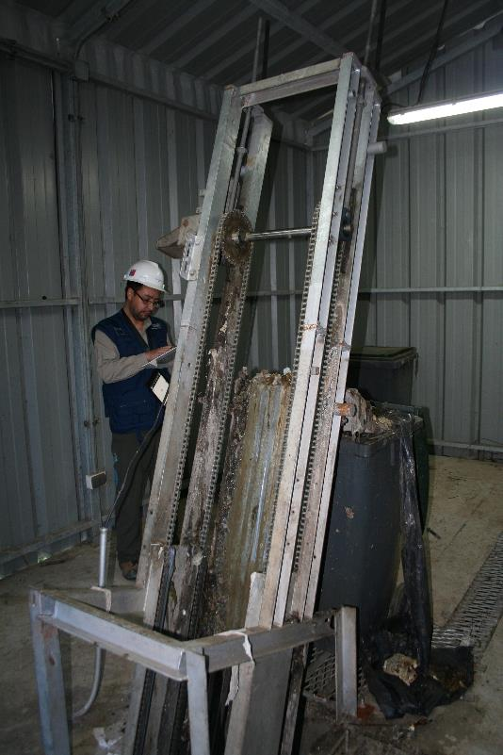  Sólidos gruesos en bins  Reja automática |  | 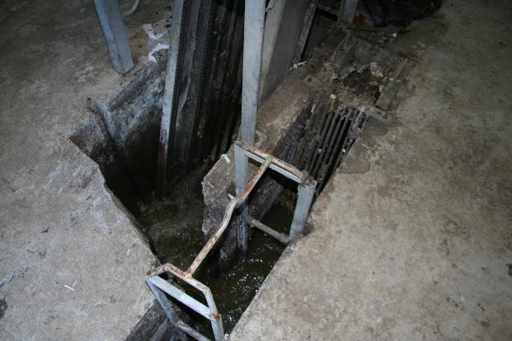  Ingreso de aguas crudas servidas  Parte inferior de reja automática
Fotografía 1. | Fecha: 25/03/2015 | Fotografía 2. | Fecha: 25/03/2015
Descripción medio de prueba: Se observa el interior de la caseta de desbaste, cuenta con reja automática para separar los sólidos más grueso previo al ingreso de las aguas crudas servidas al pretratamiento. |  | Descripción medio de prueba: Se observa la parte inferior de la reja automática, los sólidos retenidos son dispuestos en bins como se aprecia en fotografía n° 1.

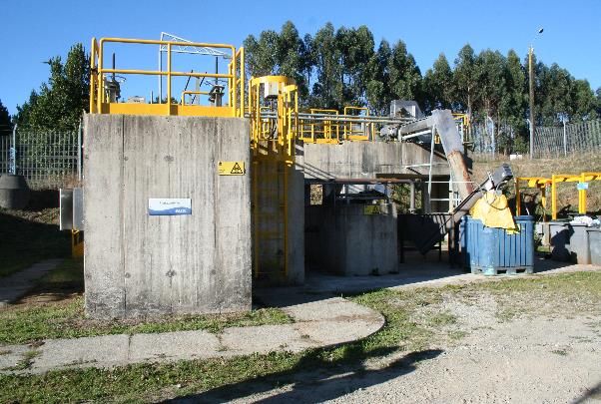 |  | 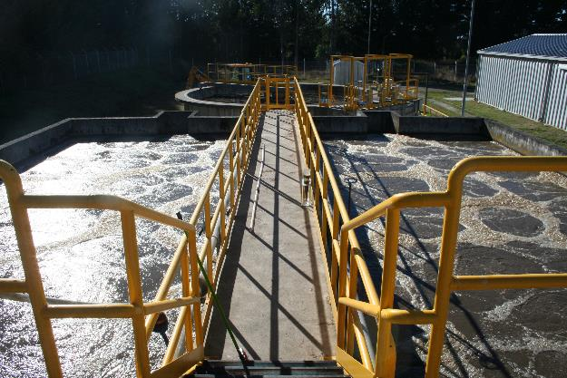  Reactor 2  Reactor 1
Fotografía 3. | Fecha: 25/03/2015 | Fotografía 4. | Fecha: 25/03/2015
Descripción medio de prueba: Vista general del sector de pretratamiento de las aguas servidas. |  | Descripción medio de prueba: Se observan los 2 reactores biológicos ambos en operación
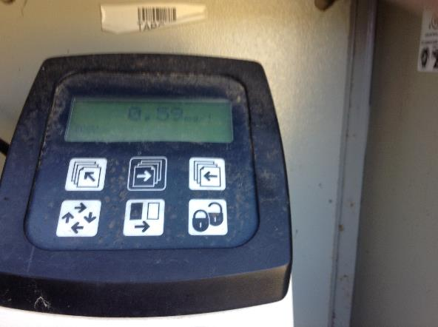 |  | 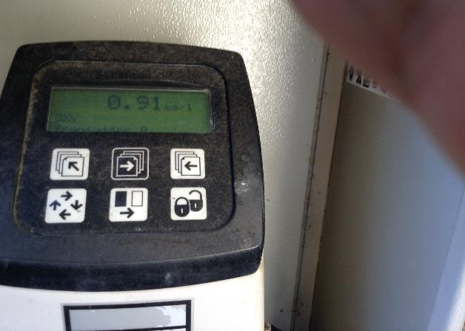
Fotografía 5. | Fecha: 25/03/2015 | Fotografía 6. | Fecha: 25/03/2015
Descripción medio de prueba: Se observa registro in situ del medidor de oxígeno disuelto asociado al reactor n° 2, lo constatado es 0,59 mg/l de oxígeno disuelto. |  | Descripción medio de prueba: Se observa registro in situ del medidor de oxígeno disuelto asociado al reactor n° 1, lo constatado es 0,91 mg/l de oxígeno disuelto.

Registros
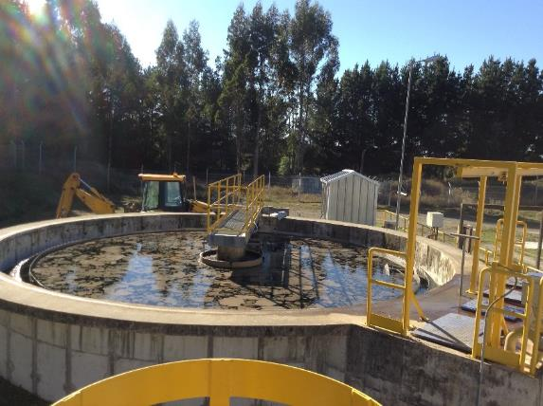 |  | 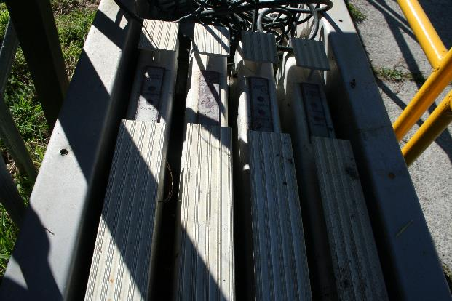
Fotografía 7. | Fecha: 25/03/2015 | Fotografía 8. | Fecha: 25/03/2015
Descripción medio de prueba: Se observa clarificador ubicado a continuación de los reactores biológicos. |  | Descripción medio de prueba: Se observa el sistema de desinfección, en este caso lámparas trojan.

Número de hecho constatado: 2 | Estación N°: 4
Documentación entregada:
Mediante acta de inspección del 10/04/2015, se requiere al titular (ver Anexo 2):
- Copia ORD. SISS N° 4274/2011
- Carta ESSAL N°2622 del 29 de junio 2011
- Carta ESSAL N°300 del 20 de enero de 2012
- Carta ESSAL N° 2823 del 23 de julio de 2012
- Registro de caudal de salida de la laguna antes de la descarga durante el período 2012 – 2013 – 2014
Mediante Carta Essal N° 1182 del 31/03/2015 el titular remite a la SMA:
- Copia ORD. SISS N° 4274/2011 (ver Anexo 4)
- Carta ESSAL N°2622 del 29 de junio 2011 (ver Anexo 5)
- Carta ESSAL N° 300 del 20 de enero de 2012 (ver Anexo 6)
- Carta ESSAL N°2823 del 23 de julio 2012 (ver Anexo 7)
- Registro de caudal de salida de la laguna antes de la descarga durante el período 2012 – 2013 – 2014 (ver Anexo 8)
Exigencia (s):
- Extracto Considerando 3.1.3 RCA N° 90/2002
El programa de Abandono de las lagunas de estabilización se realizará como sigue:
a) Eliminación de la alimentación de agua a la laguna
Una vez que entre en operación la planta de tratamiento, se procederá a cortar la alimentación da las lagunas de estabilización.
b) Evacuación del agua presente
Se evacuará el agua retenida en la laguna hacia la línea de entrada del nuevo sistema de tratamiento. La evacuación del agua presente en la laguna se efectuará de forma gravitacional y por medio de bombas portátiles.
c) Manejo de los lodos depositados
Una vez evacuada totalmente la fase líquida, se procederá a rellenar las lagunas con tierra. Una de las tres lagunas será habilitada como depósito de lodo (la que se encuentra más alejada de la ciudad).
Hecho (s):
- Se recorren las lagunas de estabilización en este caso la laguna n° 1 y laguna n° 2 se observó que la laguna de estabilización n° 2 no esta operativa de acuerdo a lo indicado por el Sr. Sergio Sandoval Jefe Departamento Saneamiento ESSAL “fue vaciada entre los meses de octubre de 2014 y marzo 2015”.
- Se constató la existencia en la parte posterior de la caseta de desbaste de reja mecánica, by-pass en canal existente, cuatro estanques desgrasadores dispuestos en dos líneas, y la implementación de la laguna 2 mediante impermeabilización y bafles deflectores.
- En cuanto a la laguna de estabilización n° 1 se observó que no cuenta con dicha impermeabilización, tiene agua y vegetación en su superficie.
- Se revisó caudalímetro asociado a la laguna de estabilización n° 2 que indicó un caudal de descarga de 0,0 lt/s y un totalizado de 304113 m³.

Resultado (s) examen de Información:
- Respecto del examen de información de la documentación señalada en la exigencia, es posible constatar los siguientes antecedentes:
- Mediante el Ord N° 4274 del 16 de junio del 2011 (ver Anexo 4), la Superintendencia de Servicios Sanitarios (SISS), a raíz de reiteradas deficiencias (descritas en el citado Ord) en la PTAS y en la red de colección de aguas servidas de la ciudad de Los Muermos instruyo una serie de medidas a ESSAL, en particular la citada en el 8 que se transcribe a continuación:
“Sin perjuicio de la instrucción anterior y dada las denuncias por contaminación del Estero donde se realiza la descarga de la PTAS, que esta Superintendencia ha recibido de parte de la Municipalidad de Los Muermos, de la SEREMI de Medioambiente y del Servicio Agrícola y Ganadero, se instruye a ESSAL implementar una solución provisoria que evite las descargas aguas servidas crudas sin tratamiento hacia el Estero sin nombre, situación que ya se hizo presente al Gerente de Ingeniería y Planificación de vuestra empresa en reunión sostenida el 12.04.2011, en dependencias de esta Superintendencia. El plazo para informar la solución provisoria a adoptar es también el 30.06.2011.”
- A través de la Carta N° 2622 del 29 de junio de 2011 ESSAL (ver Anexo 5) dirigida al Sr. Juan Ancapan A. Jefe Oficina Regional de la Superintendencia de Servicios Sanitarios en referencia al Ord N° 4274/2011 informa lo siguiente:
“Con fecha 8/6/2011 esta Gerencia dispuso la implementación de una solución provisoria al problema de excesos de aguas en el afluente de la PTAS indicada, la cual consiste en habilitar las lagunas de estabilización existentes en el recinto con el objeto de tratar las aguas mixtas que necesariamente deben ser derivadas por el by-pass. El plazo establecido para estos efectos es de 4 meses a partir de la fecha indicada.”
- Posteriormente ESSAL dirige la carta N°3783 con fecha 12 de septiembre de 2011 a la Directora Regional del Servicio de Evaluación Ambiental (ver Anexo 2) consultando la pertinencia del ingreso al sistema de evaluación ambiental del proyecto que contempla la habilitación de una de las lagunas de estabilización con la finalidad de dar respuesta a lo instruido por la SISS mediante Ord N° 4274/2011.
“ La infraestructura y equipos a implementar es la siguientes:
- Reja mecánica
- Reja Estática
- By pass en el canal existente, posterior a las rejas con el objeto de derivar el excedente de agua residual que no se tratará en la PTAS, hacia la laguna de estabilización N° 2.
- Dos estanques desgrasadores
- Bafles deflectores
- Sistema de medición de caudal
- Habilitación sistema de cloración (equipos de bombeo y preparación de producto)”
- A lo anterior con fecha 19 de octubre de 2011 el Servicio de Evaluación Ambiental señaló en su carta N° 718 dirigida al Gerente de Planificación e Ingeniería ESSAL Sr. Juan Tapia Donoso lo siguiente (ver Anexo 2):
“Se estima que la modificación al proyecto "Transformación de las Lagunas de Estabilización de Los Muermos en Lodos Activados" constituye una modificación de consideración según lo establecido en el Artículo 2° literal d) del D.S N°95/2001 del Reglamento del SEIA, siendo por tanto pertinente su ingreso al Sistema de Evaluación de Impacto Ambiental”.
- Posteriormente, específicamente en Carta N° 300 del 30 de enero de 2012 ESSAL (ver Anexo 6) solicitó al Servicio de Evaluación Ambiental reevaluar la medida de pertinencia al Sistema de Evaluación de Impacto Ambiental dictada a través de carta N° 718 del 19 de octubre del 2011; consulta que fue reiterada por ESSAL en Carta N° 2823 del 23 de julio de 2012 (ver Anexo 7).
- A dichos requerimentos dió respuesta el Servicio de Evaluación Ambiental (ver Anexo 2) manteniendo su postura de Carta N° 606 de fecha 13 de agosto del 2012 que indicó:
“En virtud del artículo 8° de la Ley 19.300 de Bases Generales del Medio Ambiente y de lo informado por los servicios competente, esta Dirección Regional reitera lo indicado en su oficio Carta N°718 del 10 de octubre del 2011, en cuanto a que las modificaciones del proyecto “Transformación de las Lagunas de Estabilización de Los Muermos en Lodos Activados” deben ser evaluadas en el SEIA por cuanto pueden tener efectos ambientales no previstos”.
- Es necesario aquí incorporar los antecedentes disponibles en el sistema de seguimiento y fiscalización del proyecto “Transformación de Las Lagunas de Estabilización de Los Muermos en Lodos Activados” que indican:
- Acta de Inspección de Terreno s/n del 23 de mayo de 2012 (∗) que señala entre otros hechos (ver Anexo 9) que señala:
- “La laguna n° 2 es la que se encuentra operativa y cuenta con deflectores para aumentar el tiempo de residencia del agua en la laguna”
- “Se deja constancia que la laguna de estabilización no ha sido evaluada ambientalmente, según lo indicado en octubre de 2011 por el SEA”
- Acta de Inspección de Terreno 19/12 del 28 de septiembre de 2012 (*) en que se constataron los siguientes hechos (ver Anexo 10):
- “Desde este sector posterior existe un by-pass que deriva las aguas servidas hacia una laguna de estabilización, las cuales pasan por un sistema de estanques desgrasadores. Según el operario, la última limpieza de estos estanques fue hace 2-3 semanas aprox
- La laguna que se encuentra operativa, esta impermeabilizada y se encuentra levantado el fondo al menos en 3 partes de la laguna
- Se deja constancia que este sistema no está autorizado; y que no cuenta con la correspondiente Resolución de Calificación Ambiental, siendo que el titular ya se encuentra informado que tiene la obligación de someterse al SEIA”.

Examen de Información.

Revisado los antecedentes presentados por el titular relacionados con el registro de caudal de salida de la laguna antes de la descarga durante el período 2012 – 2013 – 2014 se extraen los siguientes datos (ver Anexo 8):
- El desvio de aguas servidas crudas hacia la laguna de estabilización n° 2 comenzó en mayo de 2012, específicamente el día 19 de mayo con un caudal de 250,1 m³, se debe señalar que el titular con anterioridad a esta fecha ya tenía respuesta de parte del Servicio de Evalaución Ambiental que le indicó que debía ingresar la modificación propuesta al SEIA (ver Gráfico 4)
- Durante el año 2012 se desvió hacia la laguna de estabilización n° 2 un caudal totalizado de 68644 m³ (ver Gráfico 5)
- En el año 2013 el caudal desviado fue de 177133 m³ (ver Gráfico 5)
- Y en el año 2014 se desviaron 58355 m³ (ver Gráfico 5)

En consecuencia de los hechos constatados y de la revisión de los antecedentes disponibles se concluye:
- - ESSAL habilitó la laguna de estabilización n° 2 entrando ésta en operación a contar del día 19 de mayo de 2012, lo anterior en abierta contraposición a lo indicado en al menos dos ocasiones por el Servicio de Evaluación Ambiental (año 2011 y 2012) que le señaló de manera taxativa que debía someter dicha modificación al Sistema de Evaluación de Impacto Ambiental.
- A través de la laguna de estabilización n° 2 se desvió un caudal de 304113 m³ para el período comprendido entre los años 2012 al 2014.
- - ESSAL no implementó el abandono de las lagunas de estabilización a pesar que la actual PTAS de Los Muermos entró en operaciones en el año 2003.

(*) Respecto de las actas de inspección de terreno de fecha 23 de mayo y 28 de septiembre, ambas del año 2012, es necesario mencionar que fueron levantadas por la Secretaria Regional Ministerial del Medio Ambiente de la Región de Los Lagos, quien coordino las actividades de fiscalización y seguimiento hasta la entrada en operación de la Superintendencia del Medio Ambiente (Artículos transitorios de la Ley N° 20417).

Registros
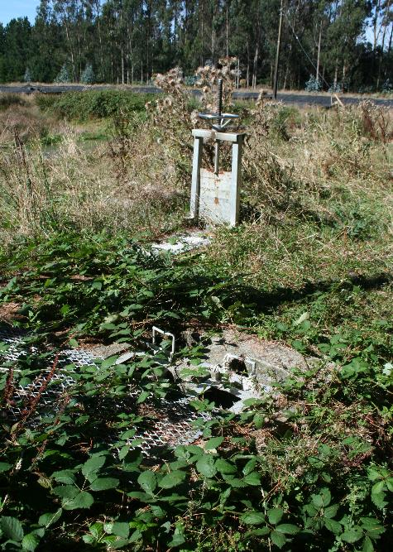 |  | 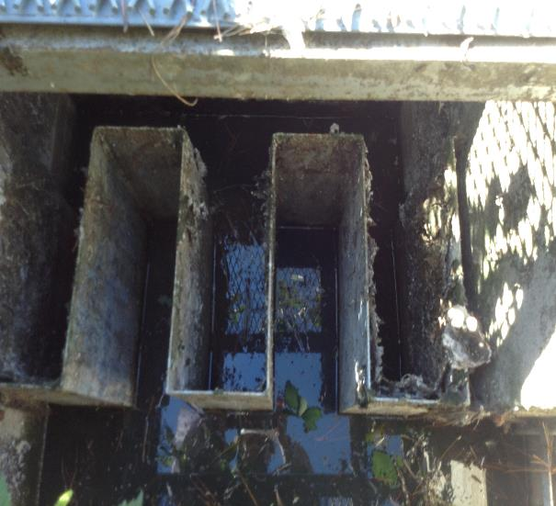
Fotografía 9. | Fecha: 25/03/2015 | Fotografía 10. | Fecha: 25/03/2015
Descripción medio de prueba: Obras implementadas en la parte posterior de la caseta de desbaste. |  | Descripción medio de prueba: Vertedero de tormenta cuya finalidad es desviar las aguas crudas servidas hacia la laguna de estabilización n° 2; el cual opera en base a un pretil de rebalse de acuerdo a la capacidad de la planta de tratamiento.
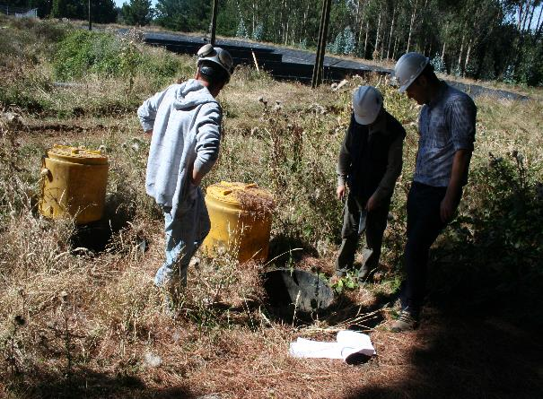  Estanques desgrasadores |  | 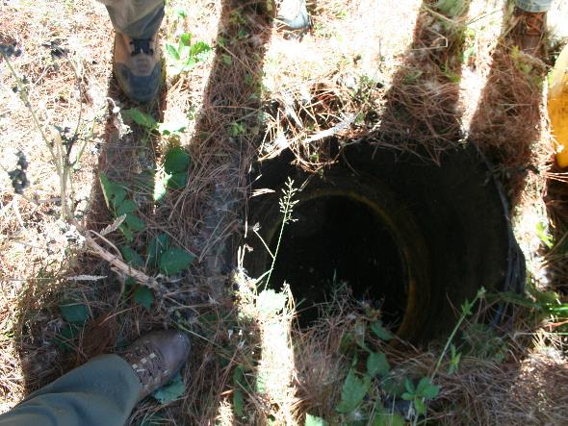  Ubicación de estanque desgrasador
Fotografía 11. | Fecha: 25/03/2015 | Fotografía 12. | Fecha: 25/03/2015
Descripción medio de prueba: Estanques desgrasadores implementados en la habilitación de la laguna de estabilización n° 2. |  | Descripción medio de prueba: Los estanques desgrasadores enterrados fueron dispuestos en dos líneas, cada línea compuesta por 4 estanques.

Registros
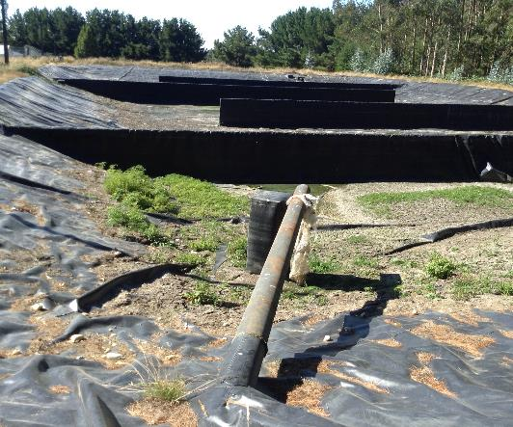  Bafles deflectores |  | 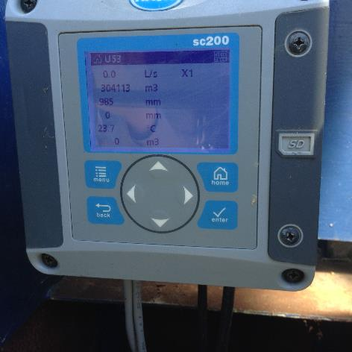  304113 m³ de caudal desviado a laguna n° 2 para período 2012 a 2014
Fotografía 13. | Fecha: 25/03/2015 | Fotografía 14. | Fecha: 25/03/2015
Descripción medio de prueba: Laguna de estabilización n°2 con impermeabilización y 4 bafles deflectores; hacia esta laguna fueron desviadas las aguas servidas crudas mediante el by-pass descrito en la fotografía n° 10. |  | Descripción medio de prueba: Se observa caudalímetro de la laguna de estabilización n°2 que indica un totalizado de 304113 m³.
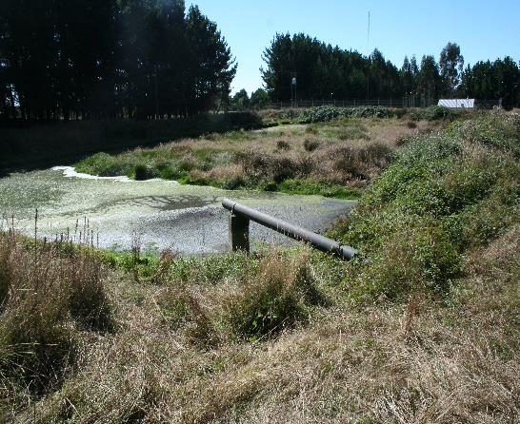 |  | 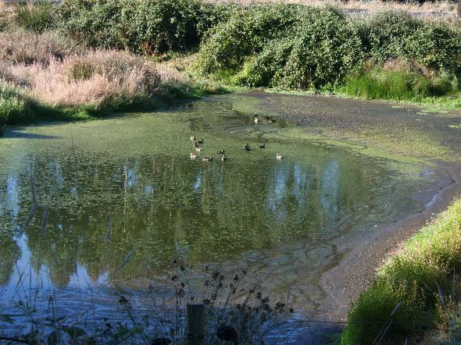
Fotografía 15. | Fecha: 25/03/2015 | Fotografía 16. | Fecha: 25/03/2015
Descripción medio de prueba: Se observa que no se implementó el abandono de la laguna de estabilización n° 1. |  | Descripción medio de prueba: Presencia de avifauna en laguna de estabilización n° 1, además en ella se observa vegetación y agua en superficie.

Gráfico 4 Registro caudal de salida mensual de la laguna de estabilización n° 2 en el período 2012-2013-2014 (**)

Gráfico 5 Registro de caudal de salida laguna de estabilización n° 2 para los años 2012 – 2013 – 2014 (**)

(**) Elaboración propia en base a registro aportados por ESSAL

Caudal afluente y efluente de acuerdo a diseño.

Número de hecho constatado: 3 | Estación N°: 1, 4 y 5
Documentación entregada:
Mediante acta de inspección del 10/04/2015, se requiere al titular (ver Anexo 2):
- Registro diario de caudal de entrada de aguas servidas crudas a la PTAS, en lt/s desde enero 2013 a marzo 2015
- Plan de Desarrollo de la PTAS aprobado por la SISS
Mediante Carta Essal N° 1182 del 31/03/2015 el titular remite a la SMA:
- Registro diario de caudal de entrada de aguas servidas crudas a la PTAS, en lt/s desde enero 2013 a marzo 2015 (ver Anexo 11)
- PD Los Muermos Correcciones v3 08-06-2011.xlsx (ver Anexo 12)
Exigencia (s):
- Extracto Considerando 3.1.2 RCA N° 90/2002
f) Disposición final del efluente
El efluente tratado será descargado con un caudal de 28 litros por segundo al Estero sin nombre, el que conduce sus aguas al Río Naranjo, que a su vez es afluente al Río Oyarzo

- Extracto Considerando 4b RCA N° 90/2002
Efluente Planta de tratamiento: 28 litros por segundo en 24 horas.
Tabla Nº1: Caracterización Efluente

PARAMETROS | ENTRADA | SALIDA PLANTA PROPUESTA
DBO₅ (mg/l) | 107.5 | < 35
Coliformes fecales(NMP/100 ml) | 4,86+5 | < 1000
SST, mg/l | 117 | < 40
PH | 6.4 | 6.0 - 8.5
T (ºC) | 11.4 | < 35
Q (l/s)* | 28 | 28
*El caudal sería el proyectado al año 2012.

Hecho (s):
- Durante la actividad de inspección, se constató que el caudal afluente a la planta de tratamiento de aguas servidas a las 10:18 horas fue de 12,24 lt/s con un totalizado de 190.544,35 m³.
- Se observó en el sector de pretratamiento la existencia de un by-pass usado en caso de superarse el caudal de diseño de la planta se tomó registro del caudalímetro asociado a este tipo de situaciones el totalizado asciende a 559.144,4m³.
- En cuanto al caudal de salida se registró que a las 10:47 horas fue de 16,05 lt/s.

Resultado (s) examen de Información:
- De los antecedentes proporcionados por el Titular descritos en la documentación señalada en la exigencia, es posible indicar que:
Respecto del registro diario de caudal de entrada de aguas servidas crudas a la PTAS, en lt/s desde enero 2013 a marzo 2015 (ver Anexo 11)
- Para el año 2013 se observan caudales medios de ingreso que van desde los 9,9 lt/s para el mes de abril hasta los 16,0 lt/s durante el mes de agosto
- En el año 2014 los caudales medios muestran un valor mínimo de 8,7 lt/s en el mes de enero y un máximo de 16,4 lt/s en agosto al igual que en el año 2013
- Para el año 2015, los valores tienden a un caudal promedio de ingreso de aguas servidas crudas a la PTAS de 8,6 lt/s para los primeros tres meses del año

En cuanto al Plan de Desarrollo de la PTAS aprobado por la SISS (ver Anexo 12)
- El titular no remite la documentación solicitada mediante acta de inspección ambiental la cual corresponde al Plan de Desarrollo de la PTAS aprobado por la SISS (documento oficial), los antecedentes aportados en cambio corresponden a una planilla Excel denominada PD Los Muermos Correcciones v3 08-06-2011.xlsx
- Al revisar dicha planilla se indica en el Cuadro 4.38 un caudal de tratamiento preliminar de 27,8 lt/s y posteriormente en el Cuadro 4.42 el tratamiento biológico de un caudal de 9,1 lt/s

- Además se deben señalar los antecedentes presentados en Carta ESSAL N° 590 de fecha 20 de febrero de 2015 dirigida al Director Regional del Servicio de Evaluación que indican (ver Anexo 2):
- “El proyecto original calificado de manera favorable mediante RCA N° 90/2002, considera la operación de una Planta de Tratamiento de Aguas Servidas (PTAS) que trata las aguas de origen domiciliario de la población residente en la comuna de Los Muermos. Esta planta tiene considerado en la RCA N°90/2002, un caudal de 28 L/s por 24 horas, no obstante lo anterior, lo instalado a la fecha llega a una capacidad de 9,4 L/s, ello en consideración a que el dimensionamiento de la PTAS se realizó considerando la proyección de la demanda de aguas servidas en función de la proyección de crecimiento de población de la ciudad emplazada dentro del Territorio Operacional de ESSAL. El balance hidráulico de la capacidad de la PTAS en función de la demanda de aguas servidas se muestra en la siguiente tabla, la cual forma parte del plan de desarrollo de la localidad, debidamente aprobado por la Superintendencia de Servicios Sanitarios …”.
- “2.3 Descripción de la Modificación
Las unidades a adicionar en esta mejora del sistema de tratamiento de aguas servidas de la ciudad de Los Muermos se emplazarán en el mismo recinto en el cual opera la actual PTAS, de propiedad de esta empresa, área donde antiguamente operaban las lagunas facultativas que depuraban las aguas servidas de la ciudad.
En ese sentido, las mejoras a la situación actual que el titular pretende realizar , se desglosan a continuación:
A. Implementar un tratamiento primario, consistente en dos unidades compactas con su respectivo desbaste, desengrasado y desarenado para la totalidad de las aguas que ingresan a la Planta de Tratamiento de Aguas Servidas desde el sistema de recolección existente.
B. Implementar un sistema de tratamiento de lodos activos adicional al existente para un caudal de 22 L/s, lo cual considera:
• Un sistema de aireación por medio de difusores de burbuja fina sumergidos, en un reactor biológico análogo a las unidades actuales
• Construcción de 1 sedimentador gravitacional (clarificador) posterior al reactor biológico para el mismo caudal.
C. Incorporar un sistema de cloración con hipoclorito de sodio con su respectiva cámara de contacto y un sistema de decloración para los 22 L/s.
Cabe señalar que estas unidades son exclusivas para el tratamiento de una parte del by pass de la planta y tendrá una capacidad de tratamiento de 22 L/s como caudal medio, lo cual sumado al caudal medio de 9,4 L/s que posee actualmente la planta, hace una capacidad media total de tratamiento de 31 L/s, mejorando considerablemente la situación actual ...”.
- La respuesta del SEA se emitió mediante Resolución N° 168 del 20 de febrero de 2015 que señaló “Que las obras, acciones o medidas descritas por Don Boris Navarro Alaracón, Fiscal ESSAL., no constituyen cambios de consideración al proyecto "Transformación de las lagunas de Estabilización de Los Muermos en Lodos Activados" Resolución Exenta N° 90 de fecha 21 de Enero de 2002, por lo que su ejecución no requiere que en forma previa sean sometidas al procedimiento de evaluación de impacto ambiental”

En consecuencia de los hechos constatados y de la revisión de los antecedentes disponibles se concluye:
- La capacidad de tratamiento actual de la PTAS Los Muerrmos solo alcanza los 9,4 l/s lo cual difiere de la evaluación ambiental que consideró al año 2012 tratar un caudal de 28 lt/s.

Gráfico 6 Caudal de entrada promedio mensual de aguas crudas a la PTAS ESSAL Los Muermos

(***) Elaboración propia en base a registro aportados por ESSAL

Registros
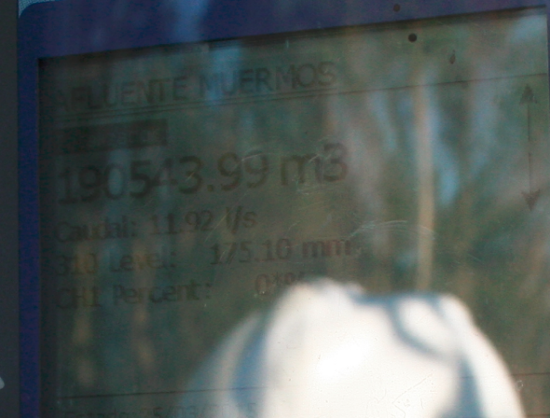 |  | 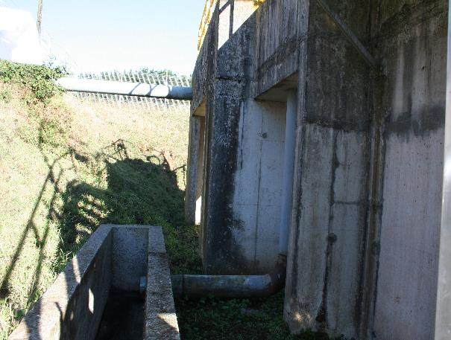  By-pass
Fotografía 17. | Fecha: 25/03/2015 | Fotografía 18. | Fecha: 25/03/2015
Descripción medio de prueba: Caudal afluente de entrada de 11,92 lts/seg registrado durante la actividad de inspección ambiental con un totalizado de 190543.99 m³. |  | Descripción medio de prueba: Se observa by-pass en el sector de pretratamiento cuya finalidad es descargar aguas sin tratamiento al cuerpo receptor en el evento de superarse el caudal de diseño de la planta.

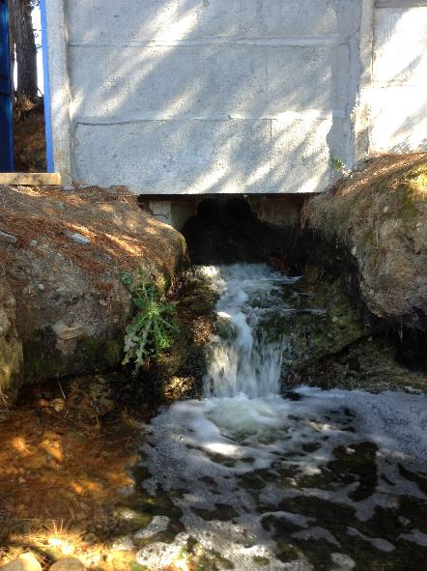 |  | 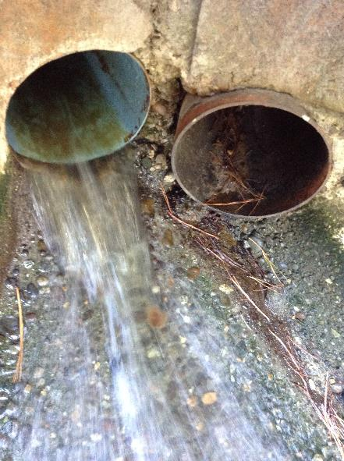  Tubo descarga PTAS  Tubo descarga laguna n° 2
Fotografía 19. | Fecha: 25/03/2015 | Fotografía 20. | Fecha: 25/03/2015
Descripción medio de prueba: Se observa descarga de la PTAS Los Muermos en el estero el clavito. |  | Descripción medio de prueba: Se observan 2 tubos, a la izquierda el que corresponde a la descarga del efluente de la PTAS, operativo al momento de la fiscalización y un segundo tubo de descarga proveniente de la laguna n°2.

Manejo de lodos.

Número de hecho constatado: 4 | Estación N°: 3
Documentación entregada:
Exigencia (s):
- Extracto Considerando 3.1.2 d) RCA N° 90/2002
El lodo depositado en el estanque de sedimentación, será extraído y recirculado al tanque de premezclado, a objeto de mantener una relación Carga Orgánica/Microorganismos uniforme en el tanque de aireación. El lodo remanente será purgado del sistema y enviado a un espesador para ser concentrado desde donde pasan a un filtro de bandas donde es deshidratado.
Hecho (s):
- En cuanto al manejo de lodos existe un espesador de 35 m3 de hormigón además de una sala de deshidratación que cuenta con un estanque de 2000 lts de polímero catiónico, cal apagada y un galpón de lodos de aproximadamente 25 x 15 mts con un contenedor (tolva) en su interior.

Registros
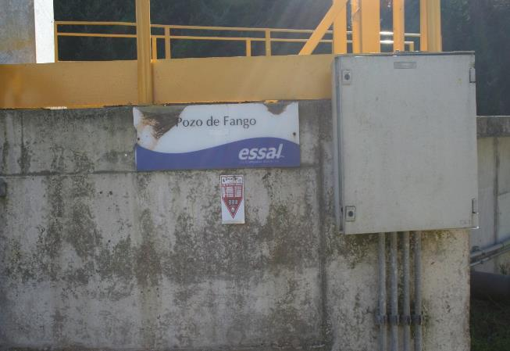 |  | 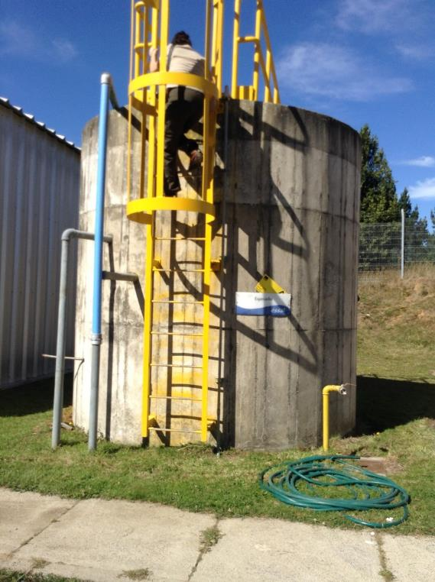
Fotografía 21. | Fecha: 25/03/2015 | Fotografía 22. | Fecha: 25/03/2015
Descripción medio de prueba: Desde esta estructura (pozo de fango) se realiza la recirculación para mantener la actividad biológica del sistema de lodos. |  | Descripción medio de prueba: Se observa estructura de hormigón que corresponde al espesador de lodos como parte de la línea de lodos.

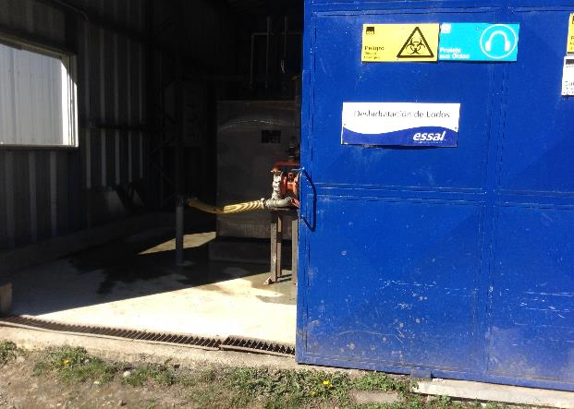 |  | 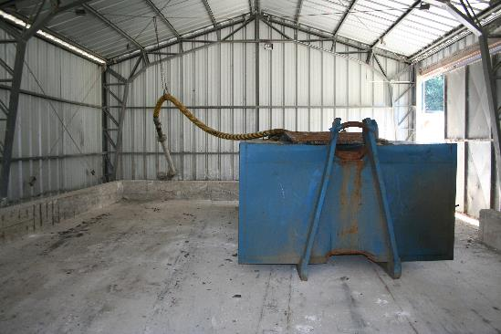
Fotografía 23. | Fecha: 25/03/2015 | Fotografía 24. | Fecha: 25/03/2015
Descripción medio de prueba: Se muestra el galpón para la deshidratación de lodos. |  | Descripción medio de prueba: Galpón para el almacenamiento de lodos, se observa tolva para tales efectos.

Manejo de olores.

Número de hecho constatado: 5 | Estación N°: 1 y 3
Documentación entregada:
Exigencia (s):
- Extracto Considerando 10 RCA N° 90/2002
Que, en atención a todo lo señalado con anterioridad es posible concluir que el Proyecto cumple con la Normativa de carácter ambiental vigente y que no genera ni presenta ninguno de los efectos, características y/o circunstancias señalados en el Artículo 11 de la Ley Nº19.300 sobre Bases Generales del Medio Ambiente.
Respecto lo señalado en la letra a) del Artículo 11 de la Ley de Bases Generales del Medio Ambiente, donde se señala el riesgo para la salud de la población, debido a la cantidad y calidad de efluentes, emisiones o residuos, el proyecto "Transformación de las Lagunas de Estabilización de Los Muermos en Lodos Activados”, no generaría lo riesgo para la salud de la población. Al respecto se deberá considerar lo acordado en reunión técnica del día 13 de Noviembre de 2001, donde el titular se compromete a no generar malos olores en la fuente, implementando todas aquellas medidas necesarias para lograr la permanencia de esta condición. Por otra parte se deberá establecer como límite de restricción en todo el perímetro de las lagunas una distancia de 220 metros, lo que deberá quedar consignado en la modificación del Plan Regulador de Los Muermos.
Hecho (s):
- Durante el recorrido efectuado en la actividad de inspección, a las distintas unidades de la planta de tratamiento de aguas servidas tales como pretratamiento, reactores biológicos, sedimentador y desinfección UV como de la línea de lodos, es decir, espesador, galpón de deshidratado de lodos y galpón de almacenamiento de lodos no se percibieron olores molestos.
- En el trayecto realizado del Estero El Clavito tanto aguas arriba como aguas abajo no se percibieron olores molestos.

Afectación y/o intervención cursos de agua.

Número de hecho constatado: 6 | Estación N°: 2
Documentación entregada:
- Informe de ensayo 255580-01 del 08 de abril de 2015 (ver Anexo 13)
- Informe de ensayo 255580-02 del 08 de abril de 2015 (ver Anexo 13)
- Informe de ensayo 255581-01 del 08 de abril de 2015 (ver Anexo 13)
- Informe de ensayo 255581-02 del 08 de abril de 2015 (ver Anexo 13)
- Informe de ensayo 255582-01 del 08 de abril de 2015 (ver Anexo 13)
- Informe de ensayo 255582-02 del 08 de abril de 2015 (ver Anexo 13)
Exigencia (s):
- Extracto Considerando 5 RCA N°90/2002
Que, sobre la base de lo señalado en el Informe Técnico Final de la Declaración de Impacto Ambiental y de lo considerado por esta Comisión, se concluye, que en el proyecto “Transformación de las Lagunas de Estabilización de Los Muermos en Lodos Activados”, se establece que éste cumplirá con la normativa ambiental vigente:
- D.S. 90/’01 o "Norma de Emisión para la regulación de contaminantes asociados a las descargas de residuos líquidos a aguas marinas y continentales superficiales
- NCh 1.333, Of 78/87 para la vida acuática.
- Extracto Considerando 5.3 RCA N° 90/2002
- Los parámetros a analizar son: DBO₅, DQO, Temperatura, pH, Coliformes fecales, Fósforo Total, Nitrógeno Total, Sólidos Suspendidos, Poder Espumógeno, Aceites y Grasas y Oxígeno Disuelto.
- También se contempla un Programa de Monitoreo en el cuerpo receptor, considerando: punto de descarga (mezcla inicial), 100 metros aguas arriba y abajo del punto de descarga. Los parámetros a monitorear son los señalados en el párrafo anterior.
- La frecuencia del programa de Monitoreo deberá ser Trimestral
Hecho (s):
- Se recorrió el estero el clavito aguas arriba y aguas abajo en relación al punto de descarga en una distancia aproximada de 100 metros sin constatar turbidez ni mal olor en el trazado efectuado.
- Como parte de la actividad de inspección ambiental se efectúo control directo de la descarga por parte del laboratorio Hidrolab y monitoreo del estero el clavito 100 metros aguas arriba y 100 metros aguas abajo del punto de descarga.

Resultado (s) examen de Información:
- En cuanto a lo instruido por la Superintendencia del Medio Ambiente mediante la Resolución Exenta N° 844 de 14 de Diciembre de 2012 modificada a través de la Res. Exenta N° 690 del 09 de julio de 2013 en relación a que la información relativa a monitoreos, mediciones, reportes, análisis, informes de emisiones, estudios auditorías, cumplimiento de metas, o plazos y en general a cualquier otra información destinada al seguimiento ambiental del proyecto deber ser entregada por el titular a la Superintendencia del Medio Ambiente dentro de los plazos y con la frecuencia establecidas en dicha Resolución, el titular ESSAL no dió cumplimiento a este requerimiento en el año 2014.
- Del examen de información efectuado a los resultados del muestreo realizado al cuerpo de agua receptor 100 m aguas abajo de la descarga y 100 metros aguas arriba de la descarga por parte de Hidrolab (ver Anexo 13), se constata que los valores reportados cumplen con la normativa ambiental, específicamente la norma chilena oficial N° 1.333.Of 78/87 que establece los requisitos de calidad del agua para diferentes usos.
- La información proporcionada por la Dirección General Aguas de la Región de Los Lagos, a través de su ORD N° 746 de fecha 30 de junio de 2015 señala (ver Anexo 14) que para los monitoreos trimestrales efectuados en marzo, junio, agosto y noviembre del año 2013 no se entregan los resultados de los parámetros pH y temperatura. Además en el caso del monitoreo de junio 2013 no se reportan los resultados del punto de descarga.
- Respecto de la letra c) se complemta la información mediante la Tabla 2 en la cual se presentan los resultados del monitoreo trimestral del año 2013 para el parámetro Coliformes fecales (NMP/100 ml).

Tabla 2 Resultados del monitoreo trimestral del año 2013 para Coliformes fecales (NMP/100 ml)
Fecha Muestreo | Aguas arriba | Cuerpo receptor (punto de descarga) | Aguas abajo
01.03.2013 | 230 | 22 | 700
11.06.2013 | >16000 |  | 3000
30.08.2013 | 1300 | 50 | <2
28.11.2013 | 500 | 70 | <2

Registros
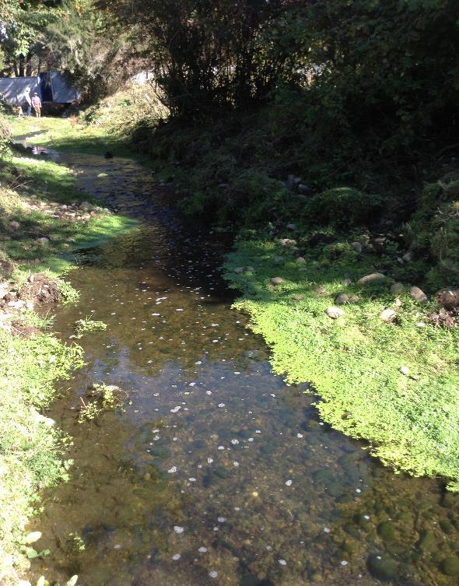 |  | 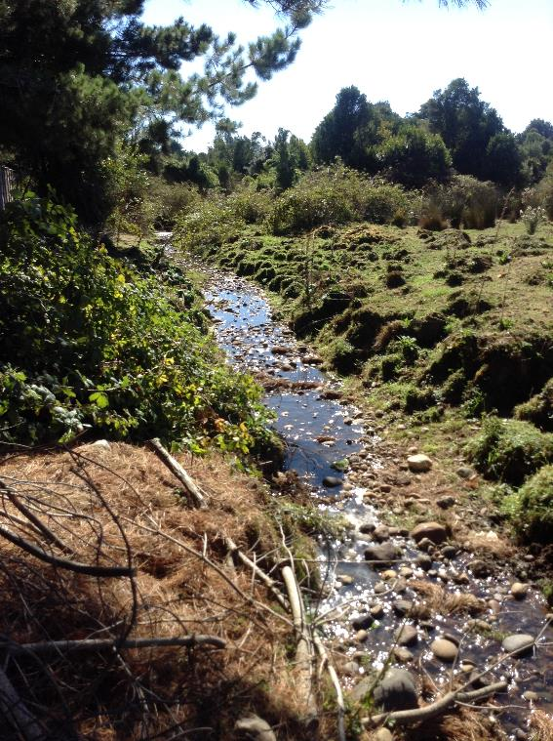
Fotografía 25. | Fecha: 25/03/2015 | Fotografía 26. | Fecha: 25/03/2015
Descripción medio de prueba: En el trayecto efectuado aguas abajo del Estero El Clavito no se constató turbidez como tampoco la percepción de olores molestos. |  | Descripción medio de prueba: Se observa condición del estero El Clavito aguas arriba de la descarga de la PTAS Los Muermos.

OTROS HECHOS.

Otros hecho N°1
Descripción:
No hay.

CONCLUSIONES.

De los resultados de las actividades de fiscalización, asociadas a los Instrumentos de Gestión Ambiental indicados en el punto 3, se puede indicar que las principales NO Conformidades detectadas se presentan a continuación. Al respecto de los hechos que constituyen las conformidades, estas se encuentra descritas en el acta de fiscalización ambiental:

N° Hecho constatado | Materia específica objeto de la fiscalización ambiental. | Exigencia asociada | No conformidad
2 | Calidad del efluente | Extracto Considerando 3.1.3 RCA N° 90/2002  El programa de Abandono de las lagunas de estabilización se realizará como sigue:  a) Eliminación de la alimentación de agua a la laguna  Una vez que entre en operación la planta de tratamiento, se procederá a cortar la alimentación da las lagunas de estabilización.  b) Evacuación del agua presente  Se evacuará el agua retenida en la laguna hacia la línea de entrada del nuevo sistema de tratamiento. La evacuación del agua presente en la laguna se efectuará de forma gravitacional y por medio de bombas portátiles.  c) Manejo de los lodos depositados  Una vez evacuada totalmente la fase líquida, se procederá a rellenar las lagunas con tierra. Una de las tres lagunas será habilitada como depósito de lodo (la que se encuentra más alejada de la ciudad). | Se constató la habilitación de la laguna de estabilización n° 2, mediante obras que por su naturaleza debían someter al Sistema de Evaluación Ambiental.  Las obras constatadas son:  - By pass  - (4) estanques desengrasadores enterrados en dos líneas paralelas  - (4) Bafles deflectores  - Impermeabilización de la laguna n° 2  - Caudalímetro  - Descarga no autorizada hacia el estero El Clavito  La ejecución de dichas obras permitió desviar hacia el estero El Clavito un caudal de 304113 m³ para el período comprendido entre los años 2012 al 2014.  Se verificó la no implementación del programa de abandono de las lagunas de estabilización.
3 | Caudal afluente y efluente de acuerdo a diseño | Extracto Considerando 3.1.2 RCA N° 90/2002  f) Disposición final del efluente  El efluente tratado será descargado con un caudal de 28 litros por segundo al Estero sin nombre, el que conduce sus aguas al Río Naranjo, que a su vez es afluente al Río Oyarzo  Extracto Considerando 4b RCA N° 90/2002  Efluente Planta de tratamiento: 28 litros por segundo en 24 horas.  Tabla Nº1: Caracterización Efluente  *El caudal sería el proyectado al año 2012. | No remitir a la SMA el Plan de Desarrollo de la PTAS aprobado por la SISS  La capacidad actual de tratamiento biológico es de 9,4 lt/s lo cual difiere de la evaluación ambiental que consideró disponer un efluente tratado de 28 lt/s
  PARAMETROS | ENTRADA | SALIDA PLANTA PROPUESTA
  DBO₅ (mg/l) | 107.5 | < 35
  Coliformes fecales(NMP/100 ml) | 4,86+5 | < 1000
  SST, mg/l | 117 | < 40
  PH | 6.4 | 6.0 - 8.5
  T (ºC) | 11.4 | < 35
  Q (l/s)* | 28 | 28
6 | Afectación y/o intervención cursos de agua | Extracto Considerando 5.3 RCA N° 90/2002  Los parámetros a analizar son: DBO₅, DQO, Temperatura, pH, Coliformes fecales, Fósforo Total, Nitrógeno Total, Sólidos Suspendidos, Poder Espumógeno, Aceites y Grasas y Oxígeno Disuelto.  También se contempla un Programa de Monitoreo en el cuerpo receptor, considerando: punto de descarga (mezcla inicial), 100 metros aguas arriba y abajo del punto de descarga. Los parámetros a monitorear son los señalados en el párrafo anterior.  La frecuencia del programa de Monitoreo deberá ser Trimestral | No enviar a la SMA los monitoreos trimestrales del estero El Clavito del año 2014.  No presentar en los monitoreos trimestrales del año 2013 los resultados de los parámetros pH y temperatura.  Además de no remitir los resultados del monitoreo de junio 2013 asociado al punto de descarga.

DOCUMENTACIÓN SOLICITADA Y ENTREGADA.

N° | N° de hecho asociado | Documento solicitado | Plazo de entrega | Fecha entrega | Observaciones
1 | 2 | Copia ORD. SISS N° 4274/2011 | 01-04-2015 | 01-04-2015
2 | 2 | Carta ESSAL N°2622 del 29 de junio 2011 | 01-04-2015 | 01-04-2015
3 | 2 | Carta ESSAL N°300 del 20 de enero de 2012 | 01-04-2015 | 01-04-2015
4 | 2 | Carta ESSAL N° 2823 del 23 de julio de 2012 | 01-04-2015 | 01-04-2015
5 | 3 | Plan de Desarrollo de la PTAS aprobado por la SISS | 01-04-2015 | 01-04-2015
6 | 3 | Registro diario de caudal de entrada de aguas servidas crudas a la PTAS, en lt/s desde enero 2013 a marzo 2015 | 01-04-2015 | 01-04-2015
7 | 2 | Registro de caudal de salida de la laguna antes de la descarga durante el período 2012 – 2013 - 2014 | 01-04-2015 | 01-04-2015

ANEXOS.

N° Anexo | Nombre Anexo
1 | Acta inspección ambiental
2 | Res. Exenta SEA Región de Los Lagos N° 168 del 20 de febrero de 2015, Res. Exenta SEA Región de Los Lagos N° 683 del 09 de diciembre de 2013; Carta SEA Región de Los Lagos N° 718 del 19 de octubre del 2011; Carta SEA Región de Los Lagos N° 228 del 15 de marzo del 2011; Ord. COREMA Región de Los Lagos N° 1951 del 11 de octubre del 2007;
3 | Informe de ensayo 255580-01 del 08 de abril de 2015, Informe de ensayo 255580-02 del 08 de abril de 2015, Informe de monitoreo 255580-T01 del 01 de abril de 2015
4 | ORD. SISS N° 4274/2011
5 | Carta ESSAL N°2622 del 29 de junio 2011
6 | Carta ESSAL N° 300 del 20 de enero de 2012
7 | Carta ESSAL N°2823 del 23 de julio 2012
8 | Acta de Inspección de Terreno s/n del 23 de mayo de 2012
9 | Acta de Inspección de Terreno 19/12 del 28 de septiembre de 2012
10 | Registro de caudal de salida de la laguna antes de la descarga durante el período 2012 – 2013 - 2014
11 | Registro diario de caudal de entrada de aguas servidas crudas a la PTAS, en lt/s desde enero 2013 a marzo 2015
12 | PD Los Muermos Correcciones v3 08-06-2011.xlsx
13 | Informe de ensayo 255581-01 del 08 de abril de 2015, Informe de ensayo 255581-02 del 08 de abril de 2015, Informe de ensayo 255582-01 del 08 de abril de 2015, Informe de ensayo 255582-02 del 08 de abril de 2015
14 | ORD DGA X N° 746 – 30.06.2015

